在这个快速变化的时代，每个人都面临着前所未有的挑战和机遇。为了更好地理解自己，提升人际关系，优化职业发展，增强心理健康，上海交通大学人和心理学研修课程应运而生，旨在为您提供一个全面、深入、系统的心理学研修项目。

人和心理学研修课程以“悉人心、见人性、为人和”为使命，致力于培养具有心理学素养的社会人才。

我们相信，通过心理学的学习，每个人都能更好地洞察人性，认识自我，理解他人，提升人际关系能力，实现个人与社会的和谐发展。

关于上海交通大学

上海交通大学是我国历史最悠久、享誉海内外的高等学府之一。跨越三世纪的交大，如今已成为一所“综合性，研究型，国际化”的国内一流、国际知名大学。

关于人和心理学研修班

上海交通大学终身教育学院依托上海交通大学心理学院、上海交大医学院附属上海市精神卫生中心等心理学科相关的学术资源，推出【上海交通大学人和心理学研修班】。

课程收益

自我更新：系统的学习心理学，自我探索与提升人生境界；

改善关系：深度理解亲密关系、亲子关系等人际关系，提升关系品质；

意义求索：重新梳理心路历程和生命故事，重新定位幸福人生；

精神家园：在交大校园，邂逅陪伴一生的心灵学伴；

证书赋能：获得交大研修证书，成为交大校友。

招收对象

具备一定的工作经验和社会阅历，希望系统的学习心理学的以下人员：

1.工作中对洞察人心、理解人性有要求的企业中高层管理者、人力资源管理者；

2.希望通过学习心理学来升级业务能力的律师、教练、教师、培训师及其他自由职业者；

3.希望应用心理学突破固有心智模式、实现个人成长的社会人士；

4、有志于从事心理行业，希望系统学习心理学的社会人士。

学习地图

以心理学科核心知识的梳理与诠释为原点，以应用方法实用整合为面，分为四大模块，辅以系列名家论坛，由点及面，系统地学习心理学。

核心课程

[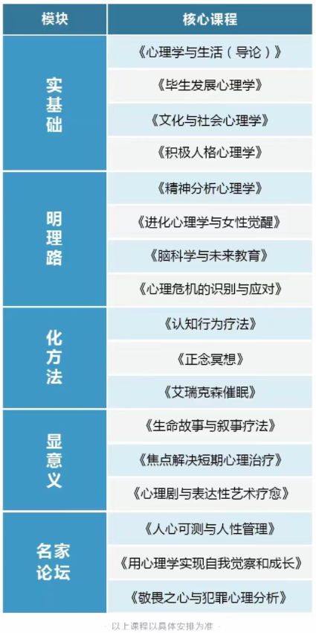](javascript:;)

-以上课程以具体安排为准-

拟邀师资

傅小兰

上海交通大学心理学院院长，中国心理学会终身成就奖获得者。中国科学院心理研究所原所长、研究员，中国心理学会原理事长

彭凯平

清华大学心理学系教授，博士生导师，清华大学社会科学学院院长，中国积极心理学发起人

苏彦捷

北京大学心理与认知科学学院教授，博士生导师，中国心理学会理事长，长江学者特聘教授，美国心理科学学

会(APS)会士

许燕

北京师范大学心理学院原院长，教授，博士生导师，曾任中国社会心理学会会长，中国社会心理学人格心理学专委会主任，中国心理学会积极心理学专委会主任

钟年

武汉大学现代心理学研究中心主任，教授，博士生导师，中国社会心理学会副理事长，中国社会心理学会文化心理学专委会主任

杨志

上海交通大学医学院附属精神卫生中心研究员、博士生导师，认知神经科学博士，上海交通大学心理与行为科学研究院特聘研究员

仇剑崟

上海市精神卫生中心心理咨询与治疗中心主任，主任医师，硕士生导师，上海市心理卫生学会理事长，中国心理卫生协会心理咨询与治疗专委会副主任委员

徐勇

上海交通大学医学院精神卫生学系副教授，硕士生导师，上海市精神卫生中心副主任医师，上海市心理卫生学会副秘书长

崔东红

上海交通大学医学院附属精神卫生中心研究员，博士生导师，中国神经科学会精神病基础与临床分会常委

研修报名信息

授课地点：上海交通大学长宁校区

研修计划

每月集中2天(周六和周日)上课，学制1年，共20天

研修证书

上海交通大学颁发非学历教育结业证书

研修费用：42,800元/人

报名地点：上海交通大学终身教育学院